淮阴师院附属中学2016—2017学年度第一学期期中考试
高一年级化学试卷
命题人：谈媛媛 分值：100分 考试时间：60分钟

常见元素原子量：H 1 O 16 C 12 Na 23 Mg 24 Al 27 Fe 56
Cl 35.5 Zn 65 S 32 K 39 Mn 55
第Ⅰ卷 选择题部分（共69分）
一、选择题：（共 23题，每题3分，每题只有一个正确答案。）
1．成语言简意赅 ，是中华民族智慧的结晶。下列成语描绘的变化属于化学变化的是（ ）
A．水落石出 B．蜡炬成灰 C．滴水成冰 D．木已成舟
2．2014南京青奥会，体操运动员在比赛 时为了防滑。常在手掌上涂抹碳酸镁粉末，碳酸镁属于（ ）
 A．酸 B．碱 C．盐 D．氧化物
3．下列各组物质中按酸、碱、盐顺序排列的是（ ）
A．HCl、NaOH、H₂O B．NaCl、HCl、KOH
C．H₂SO₄、NaOH、NaCl D．HCl、Na₂CO₃、NaOH
4. 下列反应一定属于氧化还原反应的是 （ ）
A.化合反应 B.置换反应 C.分解反应 D. 复分解反应
5.我国古代就有湿法炼铜的记载“曾青得铁则化为铜”，反应为Fe+CuSO₄==FeSO₄+Cu。有关该反应的说法正确的是 （ ）
A． CuSO₄是还原剂 B．CuSO₄发生还原反应
C．Fe被还原 D． 在反应中每生成1molCu转移4mol电子
6.NaH与水反应的化学方程式为NaH + H₂O==NaOH + H₂↑，在该反应中H₂O（ ）
A.是氧化剂 B.是还原剂
C.既是氧化剂又是还原剂 D. 既不是氧化剂也不是还原剂
7．下列状态的物质，既能导电又属于电解质的是（ ）
A．KCl溶液 B．液态Cl₂ C．熔融的NaOH D．蔗糖溶液
8.下列关于胶体的叙述不正确的是 （ ）
A．胶体区别于其他分散系的本质特征是分散质微粒直径在10^{－9} m～10^{－7}m之间
B．光线透过胶体时，胶体中可发生丁达尔效应
C．用聚光手电筒照射NaCl溶液和Fe(OH)₃胶体时，产生的现象相同
D．Fe(OH)₃胶体能够吸附水中悬浮的固体颗粒并沉降，达到净水目的
9.下列物质的电离方程式，错误的是( )
A．HCl ＝ H⁺+Cl⁻ B．H₂SO₄ ＝ 2H⁺+SO₄²⁻
C．FeCl₃ ＝ Fe³⁺+Cl⁻ D．Ca(OH)₂ ＝ Ca²⁺+2OH⁻
10.下列实验操作或装置正确的是（ ）
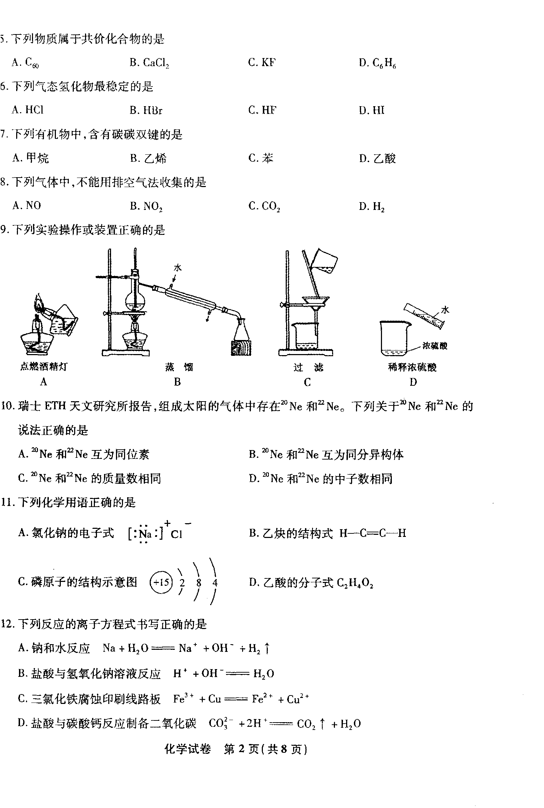
A点燃酒精灯 B 蒸馏 C 过滤 D稀释浓硫酸
11．下列能达到实验目的的是 （ ）
A．用NaOH溶液除去CO₂中混有的HCl气体。
B．用饱和食盐水除去Cl₂中混有的少量HCl 气体。
C. 用盐酸溶液除去铁粉中混有的少量铜粉。
D．配制一定浓度的氯化钾溶液1000mL，准确称取氯化钾固体，放入到1000mL的容量瓶中，加水溶解，振荡摇匀，定容
12．只用一种试剂就能鉴别出AgNO₃、Na₂SO₄、Na₂CO_{3、}三种溶液，应选用（ ）
A．BaCl₂ B．HCl C．NaOH D．NaCl
13．做焰色反应实验用的铂丝，每试验一种样品后都必须 （ ）
A．用水洗涤2～3次后再使用
B．用盐酸洗涤后，经蒸馏水冲洗，方可使用
C．用滤纸擦干后才可使用
D．用盐酸洗涤后，再在酒精灯火焰上灼烧到没有颜色，才可使用
14. 下列说法错误的是 （ ）
A．1mol任何物质都含有约6.02×10²³个原子
B．物质的量是国际单位制中七个基本物理量之一
C．阿伏加德罗常数的符号为N_{A} D．硫酸的摩尔质量是98g/mol
15．与0.2mol H₂O含有相同氢原子数的是（ ）
A．0.2molHNO₃ B．标况下2.24L CH₄
C．1.7g NH₃ D．3.01×10²²个HCl分子
16. 用N_{A}表示阿伏加德罗常数的值。下列判断正确的是（ ）
A．2g H₂含有的氢原子数目为N_{A}
B．常温常压下，22.4LO₂含有的分子数目为N_{A}
C．1 L 1mol·L^{－1}KOH溶液中含有的钾离子数目为N_{A}
D．1 molZn转变为Zn²⁺失去的电子数目为N_{A}
17.下列实验方法能达到实验目的的是（ ）
A．用分液漏斗从食醋中分离出乙酸
B．用焰色反应鉴别Na₂SO₄和Na₂CO₃
C．用NaOH溶液除去Cl₂中含有的少量HCl
资*源%库 D．用KSCN溶液检验FeCl₃溶液中是否含有Fe³⁺
18．在容量瓶的使用方法中，下列操作中正确的是（ ）
A. 使用容量瓶前检查它是否漏水
B.容量瓶用蒸馏水洗净后，再用待配液润洗
C.配制溶液时，如果试样是固体，把称好的试样用纸条小心倒入容量瓶中，缓慢加入蒸馏水到接近刻度线2-3cm处，用滴管滴加蒸馏水到刻度线
D.配制溶液时，如果试样是液体，用量筒量取试样后直接到入容量瓶中，缓慢加入蒸馏水到接近刻度线2-3cm处，用滴管加蒸馏水到刻度线
19. 2013年2月朝鲜进行了第三次核试验，引起国际社会的极大关注。235 92U是一种重要的核燃料，这里的“235”是指该原子的 ( )
A．质子数 B．中子数 C．电子数 D．质量数
20．下列ETH天文研究所报告，组成太阳的气体中存在²⁰Ne和²²Ne，下列关于²⁰Ne和²²Ne的说法正确的是 ( )
A．²⁰Ne和²²Ne互为同位素 B．²⁰Ne和²²Ne互为同素异形体
C．²⁰Ne和²²Ne的质量数相同 D．²⁰Ne和²²Ne的中子数相同
21.漂白粉在空气中放置易失效的主要原因是 （ ）
A. Ca(ClO)₂不稳定，易分解 B．Ca(ClO)₂易吸收水分而潮解
C．Ca(ClO)₂跟空气中的水和CO₂反应 D．Ca(ClO)₂跟空气中的O₂反应
22．下列说法不正确的是（ ）
A．Na在Cl₂中燃烧会产生白烟 B．氯水用于漂白表现了HClO的强氧化性
C．Cl₂是一种黄绿色无毒的气体
D．在饱和氯水中浸入蓝色石蕊试纸,观察到的现象是，试纸先变红后变白。
23．某气体物质质量为6.4 g，含有6.02×10²²个分子，则该气体的相对分子质量为（ ）
A. 64 B. 32 C.96 D．32

第Ⅱ卷 非选择题部分（共31分）
二、填空题：(22分)
24．（I）、(4分)用下面的原子或离子结构示意图的编号(A、B、C、D)填空：

A.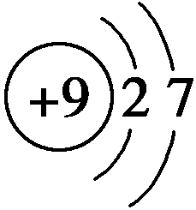 B.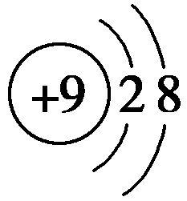 C.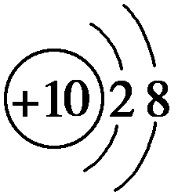 D.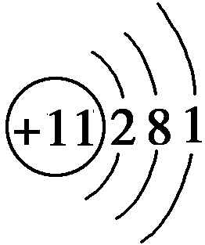
(1)电子层排布相同的是 __________和 ___________；
(2)属于同种元素的是 __________ 和 _________ _；
（II）、（4分）下列各组物质的分离或提纯，应选用下述方法的哪一种？（填选项字母）
A．分液 B．过滤 C．萃取 D．蒸馏
(1)除去澄清石灰水中悬浮的CaCO₃： ；
(2)从碘水中提取碘： ；
WWW.ziyuanku.com(3)分离油和水 ；
(4)分离CCl₄（沸点为76.75℃）和甲苯（沸点为110.6℃）的液体混合物： 。
25．（7分）洪灾过后，饮用水的消毒杀菌成为抑制大规模传染性疾病爆发的有效方法之一。漂白粉是常用的消毒剂。
（1）工业上将氯气通入石灰乳[Ca(OH)₂]制取漂白粉，化学反应方程式为
。
（2）漂白粉的有效成分是（填化学式） 。
（3）漂白粉溶于水后，受空气中的CO₂作用，即产生有漂白、杀菌作用的次氯酸，化学反应方程式为 。
（4）反应（1）和反应（3）中，属于氧化还原反应的是（填编号） 。

26．（7分）某同学帮助水质检测站配制1000mL 1 mol·L^{－1}NaOH溶液以备使用。
（1）该同学应选择___________mL的容量瓶。
（2）其操作步骤如下图所示，则如图操作应在下图中的 (填选项字母)之间。
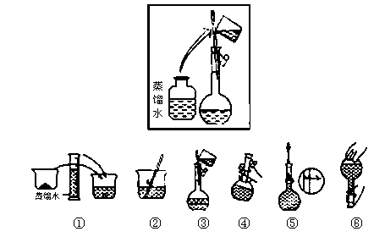
A．②与③ B．①与② C．④与⑤
（3）该同学应用 称取NaOH固体 g。
（4）下列操作对所配溶液的浓度大小有何影响 (填“偏大”、“偏小”或“无影响”)。
①定容时，俯视读数，浓度会 ；
②转移溶液过程中，少量液体溅出来，浓度会 ；
ziyuanku.com③容量瓶未干燥，浓度会 ；
三、计算题：(9分)
27．（9分）实验室可以用高锰酸钾和浓盐酸反应制取氯气，反应的化学方程式如下：
资*源%库 ziyuanku.com2KMnO₄ + 16HCl(浓)==2KCl + 2MnCl₂ + 5Cl₂ ↑+ 8H₂O
(1)在该反应中，氧化剂是 ，还原剂是 。
（2）标准状况下，如果生成氯气的体积为1.12L，发生反应的KMnO₄
质量为多少克？这个过程中转移的电子物质的量为多少？
淮阴师院附属中学2016—2017学年度第一学期
期中考试高一年级化学答案
一、选择题（每题3分，共69分）
题号 | 1 | 2 | 3 | $来&源：ziyuanku.com4 | 5 | 6 | 7 | $来&源：ziyuanku.com8 | 9 | 10 | 11 | 12
答案 | B | C | C | Ziyuanku.comB | B | A | C | C | C | C | B | B
题号 | 13 | 14 | 15 | 16 | 17 | 18 | 19 | 20 | 21 | 22 | 23
答案 | D | A | B | C | D | A | D | A | C | C | A
二、填空题：(22分)
24．(8分)
（I） (1)电子层排布相同的是_____B_____和 _____C______；
(2)属于同种元素的是____A______ 和_____B____
(II)① B ② C ③ A ④ D . .
25．(7分)（1） 2Ca(OH)₂ + 2Cl₂ ==CaCl₂ + Ca(ClO)₂ + 2H₂O
（2） Ca(ClO)₂
（3） Ca(ClO)₂ + CO₂ + H₂O ==CaCO₃ + 2HClO
（4） ⑴
26. (7分)
（1） 1000 （2） C

（3） 托盘天平 、 40

（4） 偏大 ， 偏小 ， 无影响
三、计算题：(9分)
27. (9分) (1) KMnO₄ 浓HCl
（2） 3.16g 0.1mol

